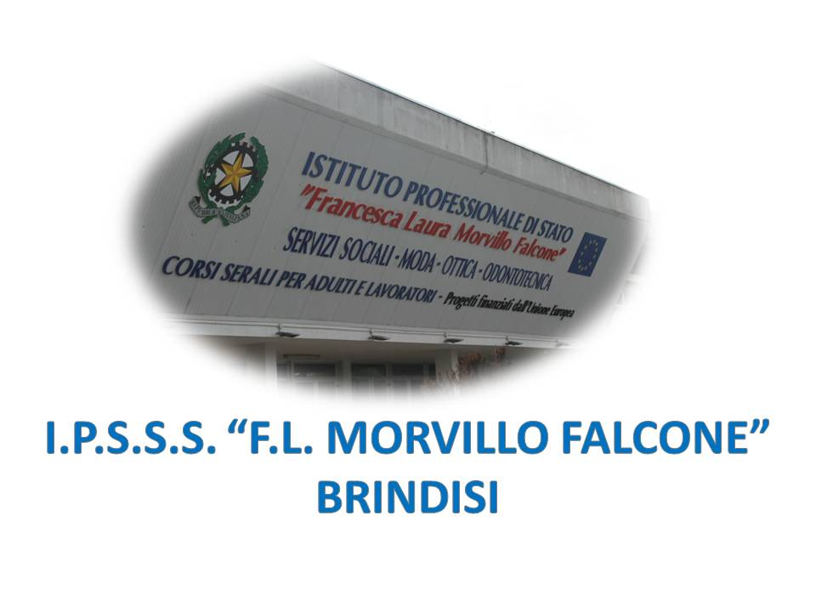

ISTITUTO PROFESSIONALE DI STATO PER I SERVIZI SOCIALI
“Francesca Laura MORVILLO FALCONE”
Via Galanti, 1 - Tel. 0831/513991
brrf010008@istruzione.it – brrf010008@pec.istruzione.it
www.morvillofalconebrindisi.edu.it
72100 B R I N D I S I

MATERIA: Insegnamento Religione Cattolica (ore settimanali: 1 ora settimanale).
CLASSE IIA SSS Sede di San Vito dei Normanni
ANNO SCOLASTICO: 2021/2022
DOCENTE: Cristina Ugolini

Libro di testo:

IL RESPIRO DEI GIORNI

Argomenti: 1 IL MISTERO DELLA VITA
2 LA COMUNITA’ CHIESA
3 IL MISTERO DI GESU’ UOMO-DIO

Argomenti di Educazione Civica: COSTITUZIONE

CONTENUTI

- Ascolto e analisi della poesia “Lentamente muore”,
- L’adolescenza tempo di trasformazione,
- La comunità / Le comunità,
- La comunità famiglia,
- L’educazione: autoritaria – autorevole - permissiva,
- La Comunità Chiesa,
- La Chiesa primitiva,
- L’organizzazione delle prime comunità,
- Il razzismo,
- Le differenze di cultura, le tradizioni e la possibilità di creare ponti,
- I martiri e la storia di Santo Stefano primo martire cristiano,
- Le persecuzioni cristiane,
- Le cause delle persecuzioni cristiane,
- Lettura e analisi di alcuni passi del libro “I giorni dopo il tramonto”
- La fine delle persecuzioni e l'Editto di Milano,
- L’organizzazione della chiesa dopo l’Editto di Costantino.

Brindisi, 9 giugno 2022
La docente

Cristina Ugolini

